MALEZI BORA SULUHISHO LA YOTE.
Ni wazi kwamba sisi sote tumekuwa wa kwanza na wapenzi wa misemo ya kiswahili hususani "Mtoto umleavyo ndivyo akuavyo", " samaki mkunje angali mbichi", " Asiyefunzwa na mamaye hufunzwa na ulimwengu". Je Hawa walimwengu ni kina nani haswa ambao watamfunza?, Je walimwengu awa walifunzwa au hawakufunzwa pia?? Mimi na wewe hatujui..
Swali ambalo najiuliza, je ni kwanini mabinti wanaharibikiwa sana? Wanapata mimba za udogoni, wanajiuza na wanadanga,(msemo wa sikuizi). Na kwanini vijana wa kiume wanawadanganya mabinti kuwaharibia ndoto zao? Au ni malezi yaliyo changanyika na Mila na desturi mbaya?.
Binafsi mikono nilitopita ilikuwa ikiniambia maneno mengi yenye busara kunifanya nijitambue mapema Sana. Nilikuwa binti mwenye tabia nzuri, nidhamu, nyumbani na shuleni, kutokana na tabia yangu na mwamko wangu katika kuyaishi Yale niliyo fundishwa nilishika nafasi mbalimbali za uongozi shuleni ikiwemo kiranja mkuu, niliendelea ivyo mpaka advance. Apo niliamini maneno ya waalimu na wazazi wangu kwamba ukiwa na nidhamu utafaulu darasani, baada ya kufaulu nikaamini yote nayo ambiwa sio kwaajili ya kunitisha Bali ni kweli, nikaendelea kuyaishi yote Kwa uzuri, mpaka sasa.
Kwanini nimeanza kutoa historia fupi ya maisha yangu? Ili tuone kwamba hata mimi ningepotea na mngekosa mtu muhimu wa kumtumikia Taifa letu, kilicho niokoa ni malezi bora. Turudi kwenye kichwa cha andiko "Malezi Bora suluhisho la yote".
Malezi Bora ni Nini?, Swala la malezi ni pana sana, na Kwa Kila jamii na Taifa Wana namna Yao ya malezi Kwa vijana wao. Malezi Bora ni Kila njia inayo tumika kuhamisha tabia na tamaduni njema kutoka kizazi kimoja kwenda kizazi kingine, na kutoka Kwa mtu mmoja kwenda Kwa mtu mwingine. Njia hizi zinaweza kuwa adhabu, elimu na mwenendo mwema, kuwaruhusu watoto kuiga na kuelewa kwamba ni jambo la kawaida na la muhimu kwao kufanya.
Hali ya malezi katika Nchi yetu Kwa sasa sio nzuri hata kidogo, kutokana na tabia ambazo tunaziona za ushoga ambazo zipo ndani ndani kabisa, na tabia ya mabinti kujiuza, Matukio ya kikatili yanayo tokea Kwa watoto wadogo na wanandoa.
Matatizo yote katika jamii ni matokeo ya malezi hasi yaliyo tolewa miaka iyopita katika utoto na ujana wao. Kingereza Wanasema "gradual degradation of standards". Malezi yanaathiri makuzi na mwenendo mzima wa watoto na vijana katika jamii. Katika jamii yetu ya Leo ugomvi wa wazazi unawaathiri sana watoto na ustawi wao, na pia unamatokeo katika maisha Yao ya baadae.
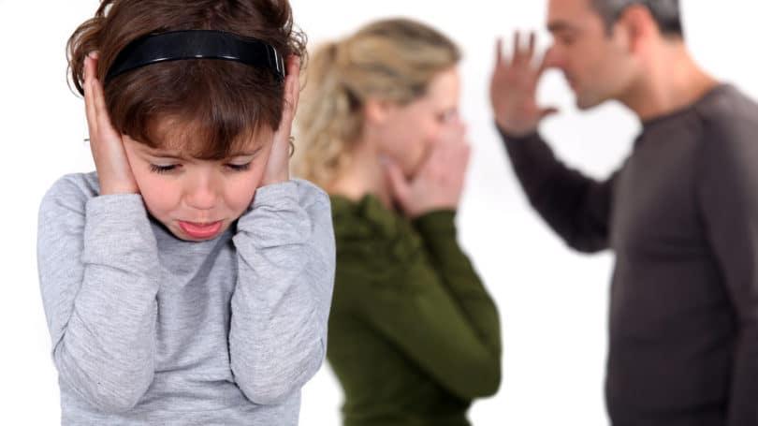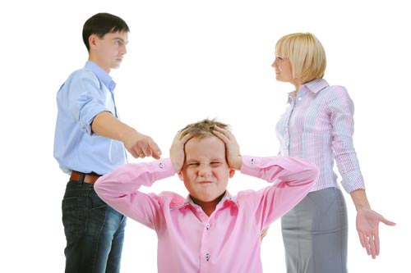
Ukatili katika ndoa, unyanyasaji wa jinsia unaofanywa na wanaume na wanawake unachangiwa na malezi na taswira anayokuwa nayo uyu kijana akikumbuka malezi ya udogoni, kama familia yake imekuwa na desturi hii basi ataona kwamba ni jambo la kawaida. Tofauti kabisa kijana ambaye amelelewa katika familia yenye upendo, ata maisha yake ya baadae ataendelea vyema na upendo mkubwa, kwasababu anajua uzuri wake watoto wanajifunza sana kutokana na tabia za wazazi.
Wapo baadhi ya wazazi wanao wadekeza sana watoto wao, wanashindwa kutofautisha upendo na kumdekeza mtoto. Mapenzi Kwa mtoto ni ya muhimu hasa kumpatia mtoto kitu anacho stahili na sio Kila kitu anachotaka. Kuna baadhi ya wazazi wamekuwa watumwa Kwa watoto wao, wakidai kuwa ni upendo.

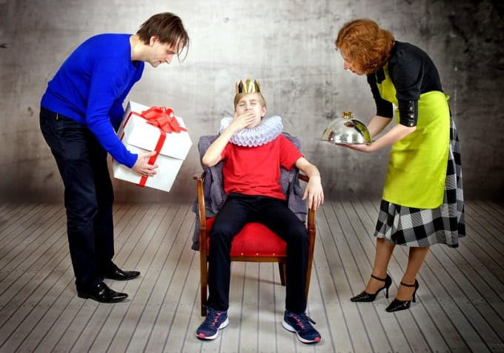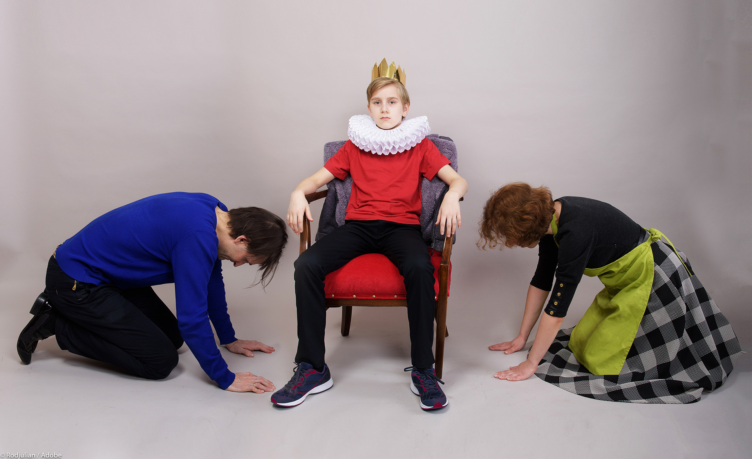
Matokeo yake ni pale mtoto anapoacha kuwasikiliza wazazi wao, kwani wanaamini hakuna kitu wazazi wao wanaweza kuwafanya.
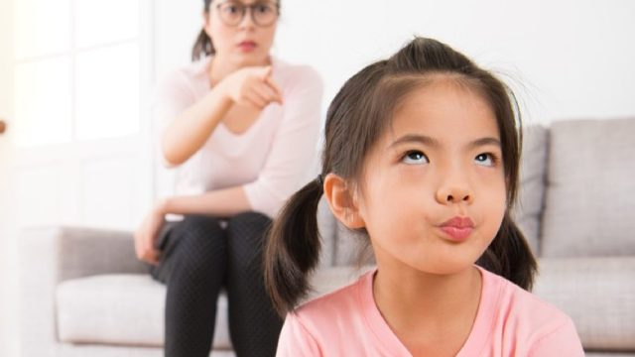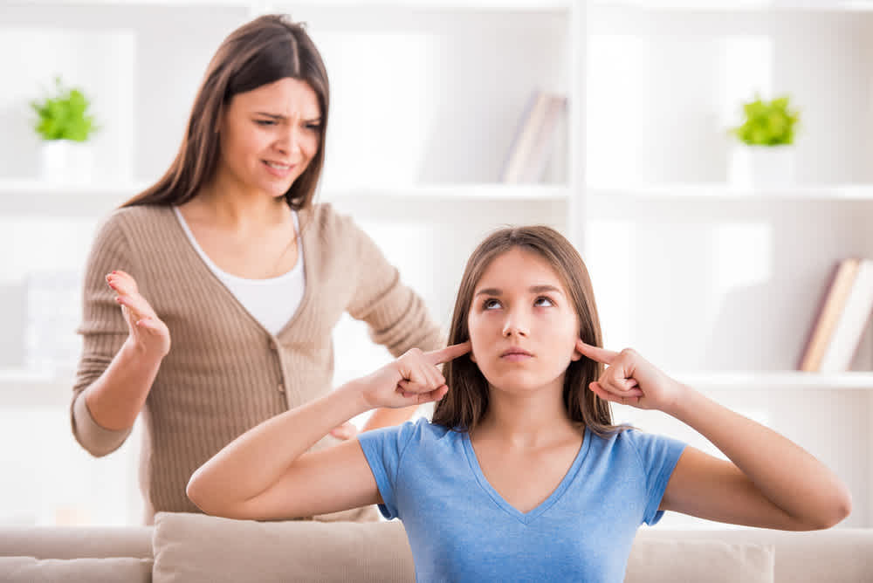
Matokeo yake tunatengeneza jamii ya watumishi ambao hawataki kukosolewa, hawataki kujishuhulisha kutumikia jamii, wanapenda rushwa, hawana utu, lakini pia watakuja kuwa wazazi je watawalea vipi watoto wao?
Baadhi ya wazazi pia wanakosa mda wa kukaa na kuongea na watoto wao, kuwauliza wanaendeleaje, changamoto wanazopitia nk. Wamekuwa wakitumia mda mwingi kazini, wanashindwa kuwaonesha upendo watoto wao. Watoto Hawa wanakua wakipata mapenzi kutoka Kwa wasaidizi wa kazi nyumbani.
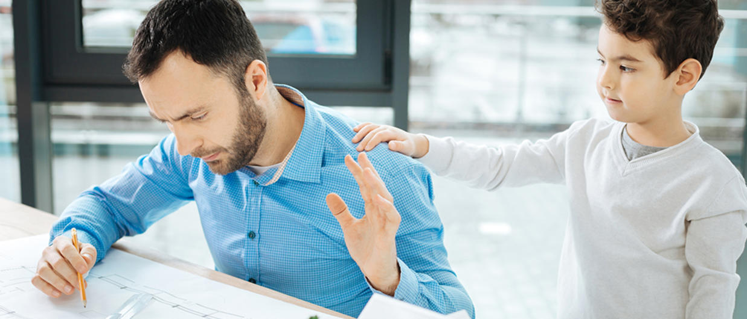
Si wasaidizi wote wa kazi ni waaadilifu wengine ni wakorofi kabisa wanawafundisha watoto tabia mbaya. Lakini pia mapenzi ya watoto Kwa wazazi yanahamia Kwa wasaidizi wa kazi; ndio maana wazee wengi wanatelekezwa na watoto wao kwasababu watoto hawana ule upendo wa dhati Kwa wazazi wao. Watu Hawa ambao hawajapata malezi bora Matokeo yake ni sababu ya mikono waliyo ipitia, vinginevyo wangekuwa weledi; "Mtoto umleavyo ndivyo akuavyo"
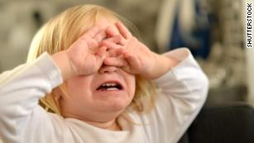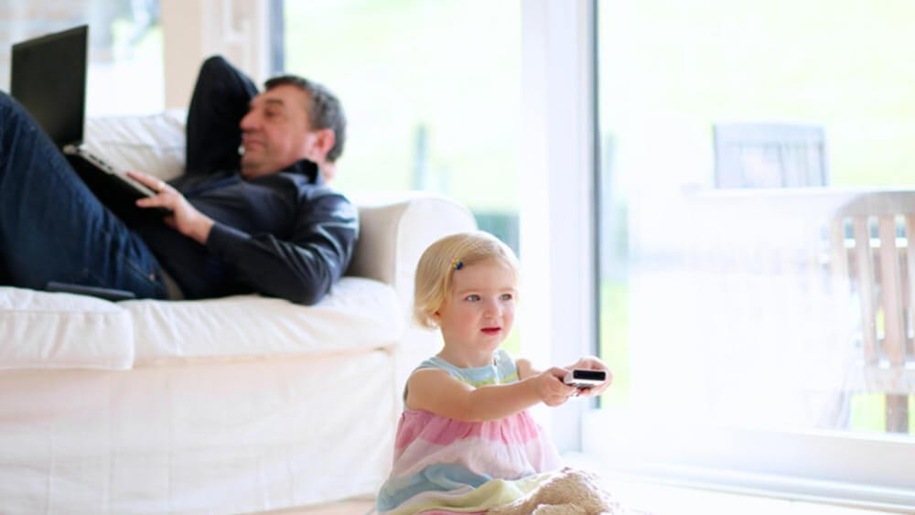
Ni kweli makundi Rika yananguvu ya kubadilisha tabia ya mtu, lakini ni tofauti Kwa mtoto ambaye amepata malezi bora, atakuwa na msimamo na pia ataamini katika Yale aliyo elekezwa na sio makundi Rika. Ataendelea kujiheshimu atakama akiwa mbali na wazazi au walezi wao, hii ndiyo nguvu iliyoko kwenye malezi bora. Vitabu vitakatifu vya dini vinaeleza wazi kwamba "Mlee mtoto katika njia impasayo naye hata iacha hata atakavyokuwa Mzee".

JE NINI KIFANYIKE.
Baada ya kuelezea Hali ya malezi katika Nchi yetu, na kuonesha jinsi Gani malezi yanamchango mkubwa katika Hali ya Taifa kwenye Nchi yetu. Malezi haya yanamchango chanya kama muhusika alipata malezi Bora, lakini pia yanamchango hasi kama muhusika alipata malezi mabovu.
Malezi ni nyenzo ya Muhimu katika maendeleo ya Nchi yetu, hivyo serikali na wadau binafsi Kwa ujumla iwekeze kwenye swala Zima la kutoa elimu ya kina kuhusiana na swala la Malezi Bora kupitia kampeni, semina na warsha mbalimbali, ili kuokoa kizazi kijacho Kwa sababu hali ya malezi sio nzuri na matokeo yake ni mabaya sana.
Kama ilivyo kwenye kampeni mbalimbali dhidi ya kupiga magonjwa, basi na nguvu iongezwe kwenye elimu ya malezi. Hakuna namna yeyote ambayo tutaweza kupata tiba fanisi ya matatizo katika jamii yetu kama tutasahau kipengele Cha malezi bora. Jamii iendelee kuwalea watoto na vijana Kwa umakini na Kwa malezi Bora, iwalee katika misingi ya dini pia, Kwa kufanya ivyo itasaidia kuzalisha Taifa lenye maadili mema na kuzika tabia zote mbaya ikiwemo Rushwa, ushoga, katili, kujiuza, uvivu.
TUSHIRIKIANE PAMOJA KUBORESHA MALEZI KWA FAIDA YA KIZAZI CHA SASA NA KIJACHO.
Mimi ni mdau ninaye hamasika binafsi kuhimiza malezi Bora katika jamii, ninaamini wahanga wote hawana makosa, Bali walipita kwenye mikono isiyo salama. Hatujachelewa kusaidia jamii yetu kwenye swala la malezi, ili kuboresha ustawi wa Nchi yetu sasa na baadae.

NUKUU;
Picha (Parenting styles Google photos).

Wako katika ujenzi wa Taifa.
Jesca Donisiani Massawe.
jescadonisian@gmail.com
0711791567.

